附件
宾馆路线指南
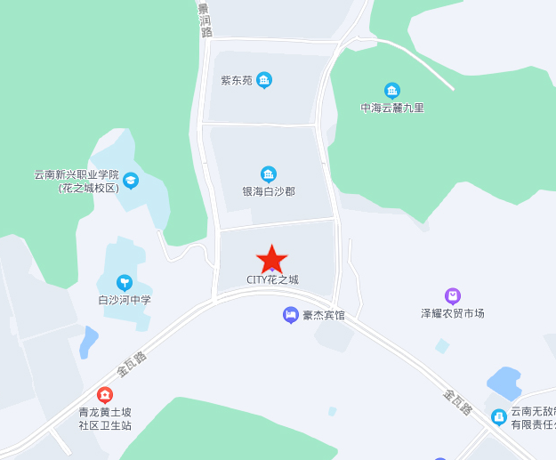

1、昆明长水国际机场—花之城豪生国际大酒店
（1）出租车：约20公里，时间约20分钟，出租车费用约60元；
（2）地铁6号线——东部汽车站转C137路：约20公里，时间约44分钟，步行590米。
2、昆明北站——花之城豪生国际大酒店
（1）出租车：约13公里，时间约25分钟，出租车费用约30元；
（2）地铁6号线——地铁3号线——C137路，约12公里，时间约50分钟，步行740米。
3、昆明站——花之城豪生国际大酒店
（1）出租车：约14公里，时间约30分钟，出租车费用约33元；
（2）公交60路直达：约15公里，时间约1小时10分钟，步行510米。
备注：各抵达站点有多种交通方式，各参会代表可根据实际情况自行查询。

